Utilizamos la herramienta del desarrollador de nuestro navegador y observamos que, como dijimos anteriormente, cuando usamos el método GET la petición va en la URL, mientras que en el ejercicio 4(método POST) no. Y otra de las cosas que pudimos apreciar es que en “response headers” y con el uso del método POST el “content length” es agregado y además el “content type” cambia por el tipo de contenido de la petición POST(multipart/form-data).

**Ejercicio 3** – Metodo *GET*.

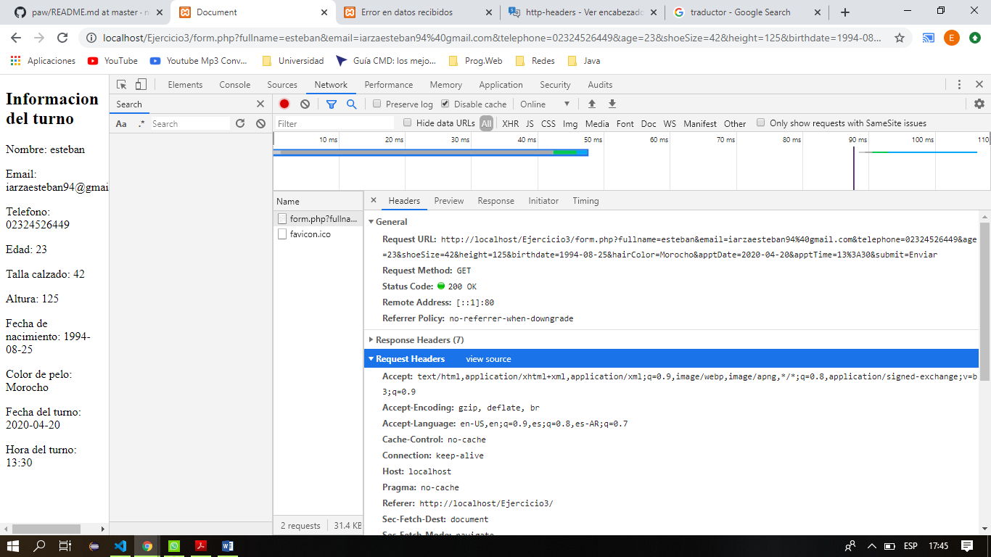

**Ejercicio 4** – Metodo *POST*

